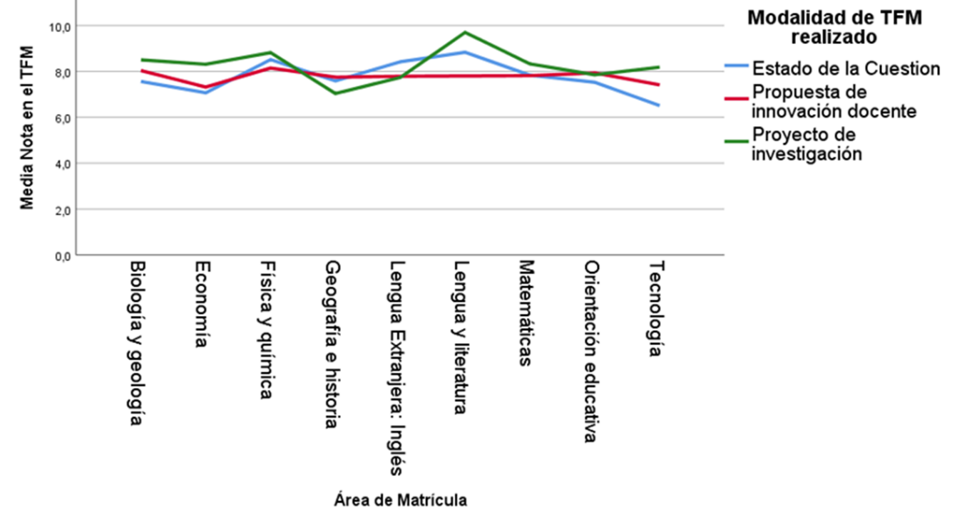
Figura 2. Notas obtenidas por los alumnos teniendo en cuenta su área académica y la modalidad de Trabajo Fin de Máster realizado

